Ressources pour chanter les psaumes

- Psautiers / cahiers de partitions par année A, B, C

Titres | commentaire
1. Nouvelles Antiennes - années A-B-C - composées par le Père Louis Groslambert - éditées par les Fiches Dominicales chez ADF-Bayard Musique - pour chaque psaume, ton de psalmodie en versets ou en strophes, à 1, 2 et 4 voix… sur bayardmusique.com ; 49 e. | 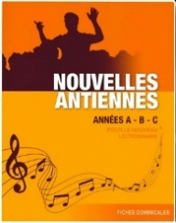  antienne en polyphonie, choix de ton à 2 ou 4 stiques, grande sobriété et accessibilité
2. Psaumes des dimanches, fêtes et solennités aux éditions Magnificat par Philippe Robert - psalmodie en versets ou strophes. www.editionsjesuites.com, 3 tomes, 14 e l’un. | 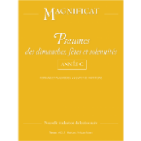  antienne à l’unisson, ton à 2 et 4 stiques, sans harmonisation pour orgue
3. Psaumes pour les dimanches et fêtes - aux éditions ADF musique - musique de Michel Wackenheim ; bayardmusique.com, 19 euros. | 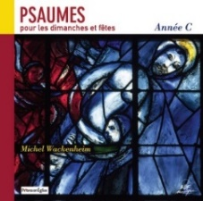  bien écrit et simple
4. Psaumes pour les dimanches et fêtes - Gracia PREVIDI et GPS trio, 3 cahiers, chez ADF-Bayard Musique, 19 euros.  Fichiers MP3 disponibles sur le site : http://www.exultet.net | 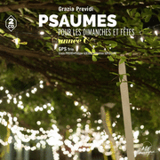  accompagnement écrit pour guitare et piano
5. Psaumes des dimanches et fêtes, André Gouzes, éditions ADF-Bayard Musique, 3 tomes, 19 euros l’un. | 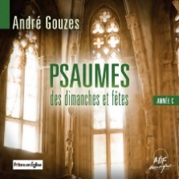  très bien écrit, nécessite une polyphonie
6. Chanter les psaumes : dimanches et fêtes, années A, B, C : chœur, soliste, assemblée, Arnaud PERUTA, éditions l’Echelle de Jacob. www.laprocure.com ; 20 euros. | 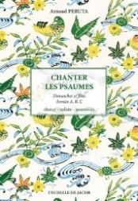  antienne en polyphonie, mais unisson possible, psalmodie très musicale des versets qui demande du travail
7. Psautier de Fourvière - psaumes des dimanches et fêtes - avec CD - musique de Yves Lafargue - polyphonie et accompagnement orgue - aux éditions Artège Le Sénevé. www.editionsartege.fr, 29 e. | 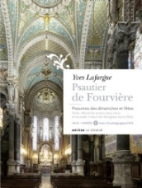  composition par un organiste pour chorale et orgue ayant un haut niveau
A paraître en novembre 2019 : Psaumes en 3 volumes, par un collectif de compositeurs, aux Editions VOIX NOUVELLES

- Revues de musique liturgique qui incluent partitions et fichiers audio des psaumes du temps liturgique à venir : Chantons en Eglise www.chantonseneglise.fr et Voix Nouvelles www.voix-nouvelles.com

